Глава управы Рябченко Р.Г. поздравил сотрудников ЖКХ с профессиональным праздником.
28.02.2024
27 февраля в преддверии профессионального праздника прошла встреча главы управы Романа Рябченко и его заместителя Елены Осадчук с представителями жилищно-коммунального хозяйства района Теплый Стан.
Были вручены грамоты и памятные подарки. Также, депутат ЕР Комягина Лариса поздравила присутствующих с наступающим праздником.
Хотим выразить благодарность за вашу работу!
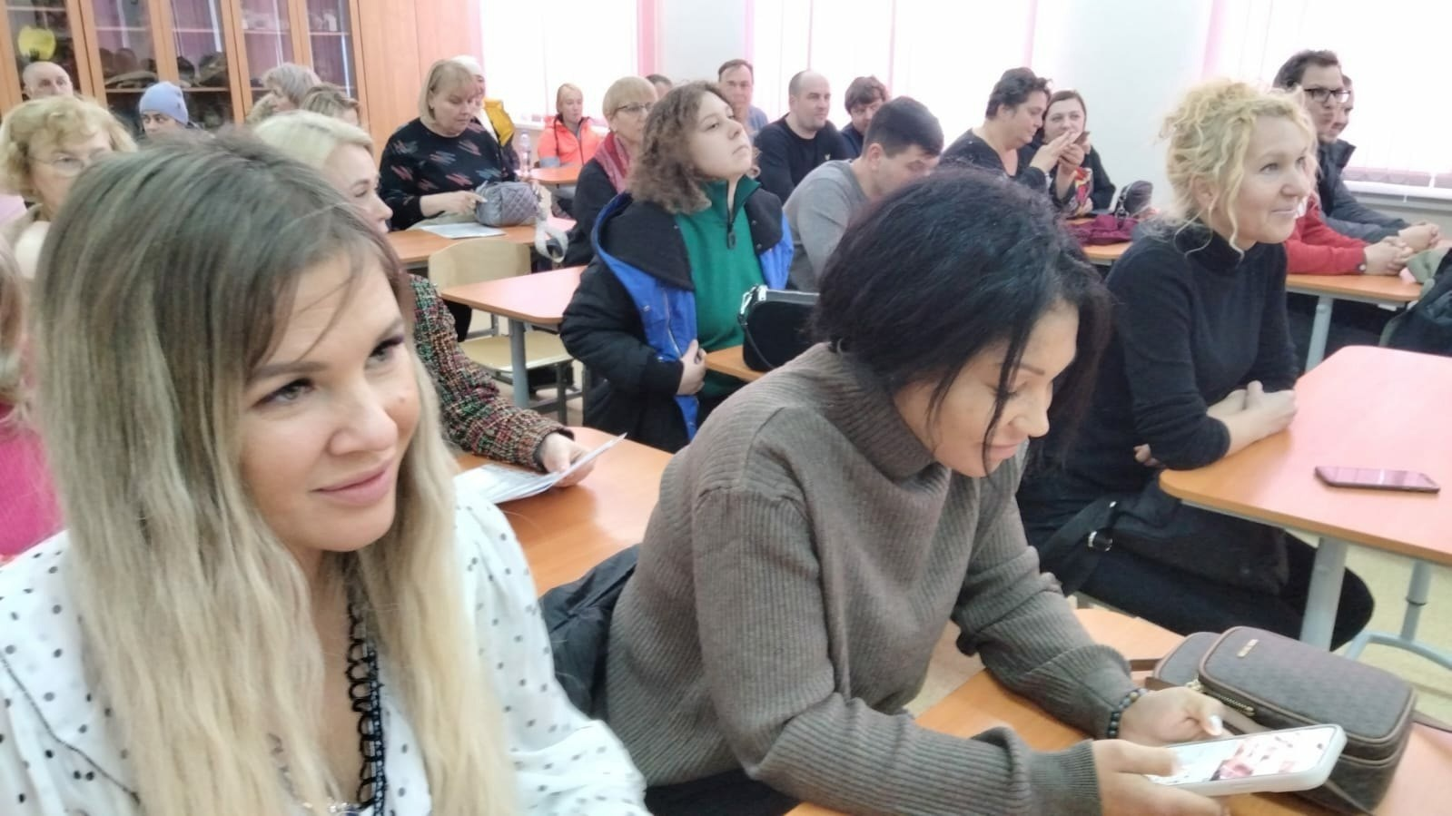

Адрес страницы: http://teplystan.mos.ru/social-services/detail/12193127.html
Управа района Теплый Стан города Москвы

